Стандарт FCI N° 323
12.01.2009 г.

БОЛЬШАЯ АНГЛО-ФРАНЦУЗСКАЯ БЕЛО-ЧЁРНАЯ ГОНЧАЯ

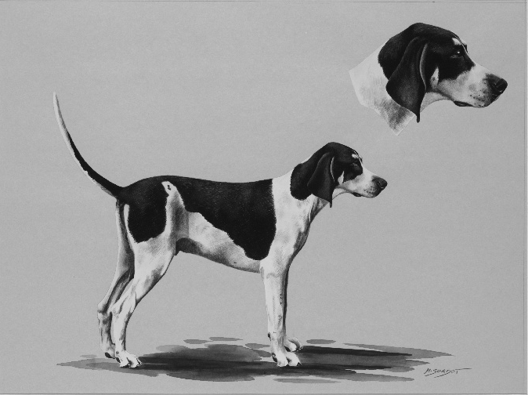
Данная иллюстрация не обязательно отображает идеальный образец породы

ПРОИСХОЖДЕНИЕ: Франция.

ДАТА ПУБЛИКАЦИИ ОРИГИНАЛЬНОГО ДЕЙСТВУЮЩЕГО СТАНДАРТА: 04.11.2008 г.

ИСПОЛЬЗОВАНИЕ: Гончая для охоты в стае на крупную дичь.

КЛАССИФИКАЦИЯ FCI:
Группа 6. Гончие собаки, гончие по кровяному следу и родственные породы.
Секция 1. 1. Гончие собаки крупного роста.
С испытаниями рабочих качеств.

КРАТКАЯ ИСТОРИЧЕСКАЯ СПРАВКА: Порода берёт своё начало от англо-сентонжских помесей; этот тип собак появился середине XIX века в результате скрещивания сентонжских гончих и фоксхаундов. В настоящее время поголовье составляет приблизительно 2000 собак, что обеспечивает рождение примерно 200 щенков ежегодно. Они охотятся в сворах до 20 голов на косуль или оленей.
Текст стандарта был написан в 2007 году господином Пьером Астие, президентом клуба рабочих собак и его комитетом в сотрудничестве с господином Раймондом Трике.

ОБЩИЙ ВИД: Крупная, довольно мощная собака, прочная и крепкая, с сильным костяком, отчётливо напоминающим о гасконско-сентонжском происхождении.

ВАЖНЫЕ ПРОПОРЦИИ:
- Морда немного короче, чем черепная часть.
- Длина корпуса от плече-лопаточных сочленений до седалищных бугров равна высоте собаки в холке.

ПОВЕДЕНИЕ/ХАРАКТЕР: Превосходная собака для охоты на оленей и косуль на заросших и влажных территориях. Собака дружелюбная по отношению к человеку, легко уживается в стае.

ГОЛОВА: Сильная, не длинная, верхние линии черепной части и морды параллельными.

ЧЕРЕПНАЯ ЧАСТЬ:
Череп: Довольно плоский и широкий, затылочный бугор едва заметен, надбровные дуги довольно выдающиеся.
Стоп: Хорошо обозначен.

ЛИЦЕВАЯ ЧАСТЬ:
Нос: Мочка носа чёрная, крупная и немного вздёрнутая. Ноздри широко открыты.
Морда: Прямая и немного короче черепной части.
Губы: При осмотре сбоку брыли отчётливо выражены; верхняя губа хорошо перекрывает нижнюю губу.
Глаза: Коричневые, посажены глубоко, но не чрезмерно.
Уши: Довольно широкие, посажены на уровне линии глаз; неширокие у основания, затем расширяются и сворачиваются к внешней стороне, затем cужаются к концу. Средней длины, при вытягивании вперёд не достают до мочки носа примерно на 2 пальца. Концы ушей слегка заостренные.

ШЕЯ: Сильная, не длинная, небольшой подвес допускается.

КОРПУС:
Спина: Прямая и прочная.
Поясница: Достаточно широкая и довольно короткая.
Круп: Слегка наклонён; расстояние между маклаками достаточно большое.
Бока: Довольно наполненные.
Грудь: Широкая и опущенная до уровня локтей.
Рёбра: Умеренно округлые.
Живот: Умеренно подтянут.

ХВОСТ: Толстый у основания, к концу утончается, длинный и прямой; когда собака возбуждена или работает, находится выше линии спины, но никогда не достигает вертикального положения.

КОНЕЧНОСТИ

ПЕРЕДНИЕ КОНЕЧНОСТИ: Расположены под корпусом; костяк скорее округлый, чем уплощённый.
Лопатки: Длинные и мускулистые.
Локти: Плотно прижаты к корпусу.
Предплечья: Вертикальные.
Пясти: При осмотре сбоку слегка наклонные.
Передние лапы: Крупные и сильные, округлой формы.

ЗАДНИЕ КОНЕЧНОСТИ: При осмотре сзади – параллельные.
Бёдра: Хорошо развитые, с хорошо развитой мускулатурой, но без излишеств.
Скакательные суставы: Опущены низко, широкие, мощные, с умеренным углом.
Задние лапы: Крупные и сильные, округлой формы.

ПОХОДКА/ДВИЖЕНИЯ: Движения свободные. Предпочитаемый аллюр: галоп, пластичный и широкий.

КОЖА: Белая под белой шерстью, чёрная под чёрной шерстью, с голубыми или бледно-голубыми пятнами, иногда встречающимися на животе и внутренней поверхности бёдер.

ШЕРСТНЫЙ ПОКРОВ:

ШЕРСТЬ: Короткая, густая, плотная.

ОКРАС: Шерсть обязательно белая с чёрным; белая с чёрным большим плащом или чёрными пятнами более или менее крупными; может присутствовать чёрный или голубоватый крап и даже небольшой светло-рыжий крап, но последний (светло-рыжий крап) может быть только на конечностях. Светло-рыжие пятна подпала располагаются над глазами, а также на скулах под глазами, на внутренней стороне ушей и под основанием хвоста. «Оленье пятно» на бедрах встречается довольно часто.

РАЗМЕРЫ:
Высота в холке: кобели: 65 - 72 см. суки: 62 - 68 см;
с допустимыми отклонениями + или – 1см.

НЕДОСТАТКИ/ДЕФЕКТЫ: Любое отклонение от вышеперечисленных положений следует рассматривать как недостаток/дефект, и серьезность, с которой данный недостаток/дефект оценивается, должна пропорционально соответствовать степени его выраженности, а также его влиянию на здоровье и благополучие собаки.

СЕРЬЁЗНЫЕ НЕДОСТАТКИ/ПОРОКИ:
- Мочка носа: Большие участки депигментации.
- Челюсти: Перекус или недокус.
- Глаза: Очень светлые.
- Уши: Сильно скрученные, слишком длинные.
- Шея: Избыточный подвес.
- Окрас: Чёрные пятна на скулах, доходящие до губ.

ДИСКВАЛИФИЦИРУЮЩИЕ ПОРОКИ:
- Агрессивность или трусость.
- Конечности: С тонким костяком (хрупкие).
- Значительные недостатки в строении конечностей.
- Лапы: Удлинённой формы.
- Окрас: Черный с белыми отметинами и рыжим подпалом (триколор, как у французской трехцветной гончей).

ОСОБОЕ ВНИМАНИЕ:
- Кобели должны иметь два нормально развитых семенника, полностью опущенных в мошонку.
- Только функционально и клинически здоровые собаки, с присущими конкретной породе характерными признаками, могут использоваться в разведении.

